АДМИНИСТРАЦИЯ
НЕФТЕЮГАНСКОГО РАЙОНА

постановление

26.01.2018 | № 128-па
г.Нефтеюганск

О подготовке документации по планировке межселенной территории Нефтеюганского района

На основании статьи 45, пункта 16 статьи 46 Градостроительного кодекса Российской Федерации, Федерального закона от 06.10.2003 № 131-ФЗ «Об общих принципах организации местного самоуправления в Российской Федерации», Устава муниципального образования Нефтеюганский район, постановления администрации Нефтеюганского района от 22.07.2013 № 1955-па-нпа «Об утверждении положения
о порядке подготовки документации по планировке межселенных территорий Нефтеюганского района», на основании заявлений открытого акционерного общества «Томский научно-исследовательский и проектный институт нефти и газа»
(далее - ОАО «ТомскНИПИнефть») от 29.12.2017 № 45180, от 29.12.2017 № 45181
п о с т а н о в л я ю:

- Подготовить проекты планировки и проекты межевания территории (далее - Документация) для размещения объектов:
1.1. «Обустройство куста скважин № 33 Среднебалыкского месторождения (Южная часть)», в соответствии со схемой размещения объекта, являющейся приложением № 1 к настоящему постановлению.
1.2. «Обустройство кустов скважин №№ 10, 12 Соровского месторождения»,
в соответствии со схемой размещения объекта, являющейся приложением № 2
к настоящему постановлению.
- Рекомендовать ОАО «ТомскНИПИнефть» осуществить подготовку Документации для размещения объектов, указанных в подпунктах 1.1. – 1.2. пункта 1 настоящего постановления, и предоставить подготовленную Документацию
в Департамент градостроительства и землепользования администрации Нефтеюганского района на проверку.
- Департаменту градостроительства и землепользования администрации Нефтеюганского района (А.Д.Калашников):
3.1. Организовать учет предложений от физических и юридических лиц
о порядке, сроках подготовки и содержании Документации.
3.2. Осуществить проверку подготовленной на основании настоящего постановления Документации в течение 30 дней со дня поступления Документации
в Департамент градостроительства и землепользования администрации Нефтеюганского района на соответствие требованиям пункта 10 статьи 45 Градостроительного кодекса Российской Федерации.
- Физические и юридические лица вправе предоставить свои предложения
о порядке, сроках подготовки и содержании Документации.
Предложения направляются с указанием фамилии, имени, отчества, контактного телефона и адреса проживания в письменном виде и (или) в электронном виде в администрацию Нефтеюганского района по адресу: 628309,
Ханты-Мансийский автономный округ – Югра, г.Нефтеюганск, микрорайон 3, дом 21, телефон: 8 (3463)250105, адрес электронной почты: dgiz@admoil.ru.
Установить сроки приема предложений о порядке, сроках подготовки
и содержания Документации один месяц со дня опубликования настоящего постановления.
- Настоящее постановление подлежит опубликованию в газете «Югорское обозрение» и размещению на официальном сайте органов местного самоуправления Нефтеюганского района.
- Контроль за выполнением постановления возложить на директора
департамента имущественных отношений – заместителя главы Нефтеюганского
района Ю.Ю.Копыльца.

Глава района Г.В.Лапковская

Приложение № 1
к постановлению администрации Нефтеюганского района
от 26.01.2018 № 128-па

Схема
размещения объекта: «Обустройство куста скважин № 33 Среднебалыкского месторождения (Южная часть)»

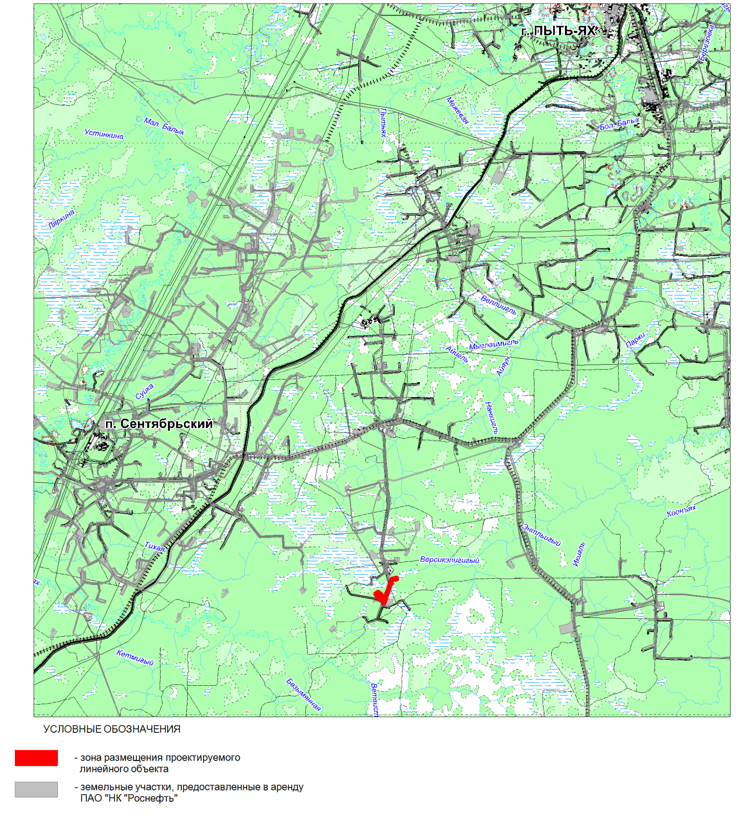

Приложение № 2
к постановлению администрации Нефтеюганского района
от 26.01.2018 № 128-па

Схема
размещения объекта: «Обустройство кустов скважин №№ 10, 12 Соровского месторождения»»

